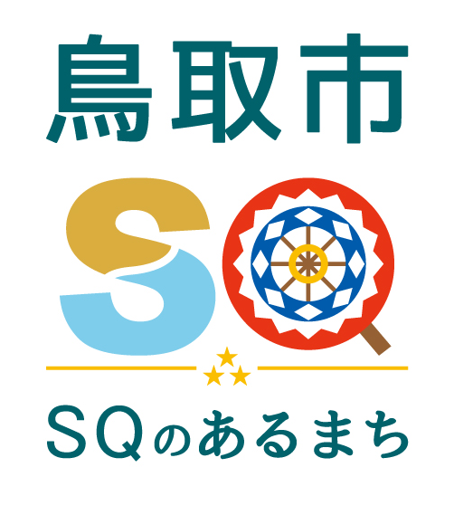
資料提供
令和５年１１月２１日
担当課  (担当) | 経済・雇用戦略課  渡邉・鈴木
電 話 | 30-8284  （内線 7513）

主に事業主都合等で離職を余儀なくされた方を対象とした
年の瀬「事業所説明会」の開催について

昨今の物価高騰やコロナ禍等による経済環境の変化に伴い、ハローワーク鳥取管内においても老舗の大型店舗の閉鎖など、業種を問わず大量離職が発生している状況を受け、鳥取市とハローワーク鳥取は、主に事業主都合等により離職を余儀なくされた方を対象とした事業所説明会を開催することとしましたのでお知らせします。

１ 日時
令和５年１２月１９日（火） １３時３０分～１５時３０分（受付開始 １３時～）
２ 場所
鳥取市役所６階会議室（鳥取市幸町７１番地）
３ 対象者
主に事業主都合等で離職を余儀なくされた方でハローワークに求職登録をされている方
（上記の対象者以外の方も参加は可能です）
４ 参加企業
１０社程度（別紙参加企業一覧参照）
５ 主催
ハローワーク鳥取
鳥取市

